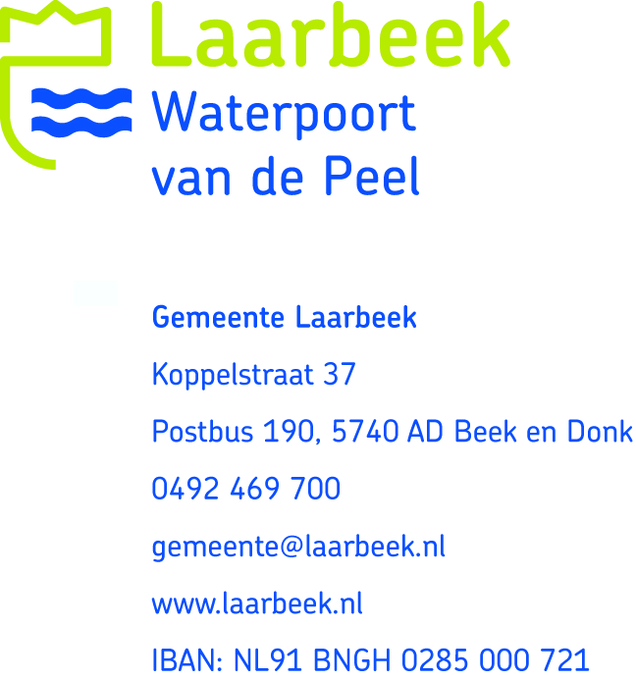

Registratieformulier belangstellenden voor een
bouwkavel en/of projectwoning

  
- Gegevens van de aanvrager

Burgerservicenummer: _______________________________________________________

Naam: _______________________________________________________
Voornamen: _______________________________________________________
Adres: _______________________________________________________
Postcode: _______________________________________________________
Woonplaats: _______________________________________________________
Telefoonnummer: vast: _____________________ mobiel: ____________________
E-mailadres _______________________________________________________
Geboortedatum: _______________________________________________________
Geboorteplaats: _______________________________________________________
Geslacht: man vrouw
Woonachtig in Laarbeek: (kern ________________________) van _________ tot _________
Naam werkgever: _______________________________________________________
Adres werkgever: _______________________________________________________
In dienst sinds: _______________________________________________________

- Gegevens medeaanvrager (indien van toepassing)

Burgerservicenummer: _______________________________________________________

Naam: _______________________________________________________
Voornamen: _______________________________________________________
Adres: _______________________________________________________
Postcode: _______________________________________________________
Woonplaats: _______________________________________________________
Telefoonnummer: vast: _____________________ mobiel: ____________________
E-mailadres _______________________________________________________
Geboortedatum: _______________________________________________________
Geboorteplaats: _______________________________________________________
Geslacht: man vrouw
Woonachtig in Laarbeek: (kern ________________________) van _________ tot _________
Naam werkgever: _______________________________________________________
Adres werkgever: _______________________________________________________
In dienst sinds: _______________________________________________________
- Gegevens over uw huidige woonsituatie

  - Hoe woont u?
thuiswonend bij uw ouders
huurwoning
koopwoning

- Gegevens over uw gewenste woonsituatie

  - In welke kern(en) wilt u gaan wonen (meerdere antwoorden mogelijk)?
Beek en Donk
Aarle-Rixtel
Lieshout
Mariahout

  - Bent u geïnteresseerd in een bouwkavel of een projectwoning (meerdere antwoorden mogelijk)?
bouwkavel
projectwoning

  - Bent u geïnteresseerd in een koopwoning en/of huurwoning (meerdere antwoorden mogelijk)?
koopwoning
huurwoning (hiervoor kunt u zich bij de gemeente Laarbeek niet laten registreren)
Ga verder naar 4.6

  - Wat voor type woning wilt u kopen (meerdere antwoorden mogelijk)?
een vrijstaande woning
een twee-onder-een-kapwoning
een rijtjeswoning
een appartement
een starterswoning
een seniorenwoning, met name:
een woning op de begane grond
een woning op een verdieping

  - In welke prijsklasse wenst u een koopwoning?
 tot € 194.000,-
 van € 194.000,- tot € 333.000,-
 vanaf € 333.000,-

  - In welke prijsklasse wenst u een huurwoning?
 tot € 350,-
 van € 350,- tot € 535,-
 vanaf € 535,-

  - Hebt u interesse om via collectief particulier opdrachtgeverschap (CPO) een woning te realiseren? Bij CPO koopt een groep particulieren (georganiseerd in een stichting of vereniging) een bouwlocatie. Vervolgens wordt, binnen gemeentelijke randvoorwaarden, naar eigen inzicht een project gerealiseerd voor eigen gebruik.
 ja  starterswoning
 seniorenwoning
nee

  - Hebt u interesse in een zorgwoning (meerdere antwoorden mogelijk)?
ja in beschermd wonen (woon- en verblijfsvormen met 24-uurs nabije zorg en bescherming, inclusief toezicht)
in verzorgd wonen (al dan niet zelfstandige eenheden of woningen, die op basis van fysieke kenmerken geschikt voor wonen en zorg)
in geschikt wonen (nultredenwoning) (heeft alle primaire ruimten: woonkamer, keuken, sanitair en minimaal één slaapkamer, is gelijkvloers, waarbij de voordeur zonder trap is te bereiken en waar drempels laag zijn of ontbreken. In deze woningen wordt geen 24-uurs nabije zorg of zorg op afroep geleverd.
nee

- Algemeen*)

  - Hebt u in Laarbeek al eerder bouwgrond (voor het zelf bouwen van een woning) of een projectwoning gekocht van de gemeente of een projectontwikkelaar?
nee
ja voor bouwgrond, in het jaar __________, in het plan _______________________
ja voor een projectwoning, in het jaar __________, in het plan _______________________

  - Hebt u vanaf 1999 al eerder deelgenomen aan een loting in Laarbeek? Zo ja, bent u toen één of meerdere keren uitgeloot?
Hebt u deelgenomen? nee, ga naar vraag 5.3.
ja, in ____________ aan de loting(en) ____________________

Bent u uitgeloot? nee, ingeloot
ja, in ____________ bij de loting(en) _____________________

5.3 Hebt u al ooit inschrijfgeld betaald om deel te nemen aan een loting?
nee
ja, in ____________ voor de loting _______________________

Hier kunt u eventueel aanvullende informatie geven, die u van belang acht voor uw inschrijving:
____________________________________________________________________________
____________________________________________________________________________
____________________________________________________________________________
____________________________________________________________________________

*) Uw gegevens worden gecontroleerd.

Laarbeek, _________________________________________ (datum)

Handtekening: ________________________________________

